班级动态(1.6)
一、区域游戏
邱语涵 | 美工区 | 贾昕语 | 娃娃家 | 邵成言 | 娃娃家 | 肖怡萱 | 益智区
白艺博 | 事假 | 蒋奕宸 | 乐高区 | 陶清昀 | 事假 | 徐苜 | 益智区
高菁忆 | 娃娃家 | 李宇阳 | 乐高区 | 万瑾妍 | 娃娃家 | 杨雨泽 | 益智区
高苡恬 | 生活区 | 李子恒 | 地面建构区 | 万礼瑄 | 美工区 | 叶宛芮 | 娃娃家
胡默 | 娃娃家 | 钱嘉苗 | 地面建构区 | 万信阳 | 事假 | 赵弘阳 | 美工区
胡馨艺 | 事假 | 钱莱 | 美工区 | 王沅莘 | 益智区 | 朱星亿 | 娃娃家
近期，在分享交流环节，孩子们能用开火车的形式简单的交流自己在什么区玩了什么游戏。集体分享环节能够在老师的问题引导下和小朋友分享自己的游戏玩法及经验、游戏的问题或发现。
能够乐意在集体前分享游戏的幼儿有：贾昕语、万瑾妍、王沅莘、杨雨泽、李子恒、钱嘉苗、赵弘阳、邱语涵、胡默、叶宛芮、朱星亿、肖怡萱、高菁忆、李宇阳、万礼瑄、徐苜、钱莱、高苡恬。
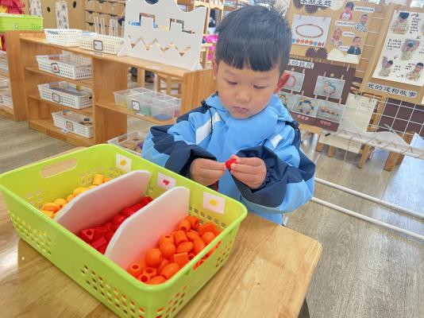 | 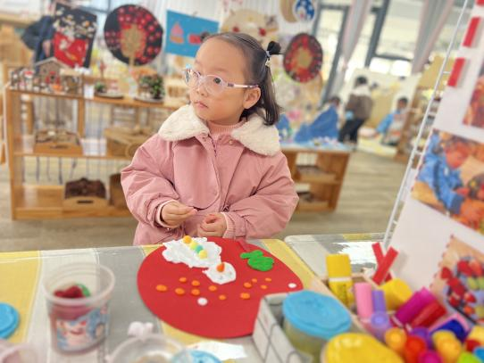 | 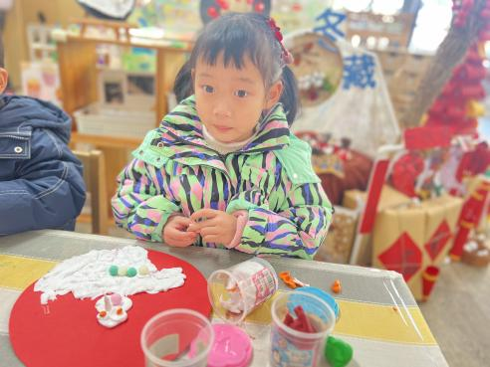
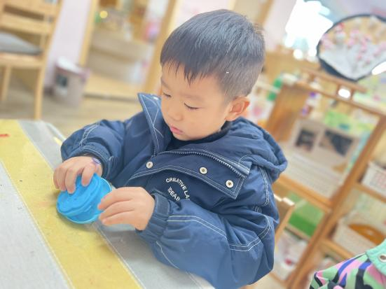 | 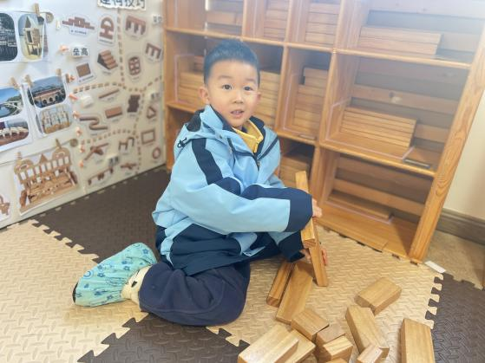 | 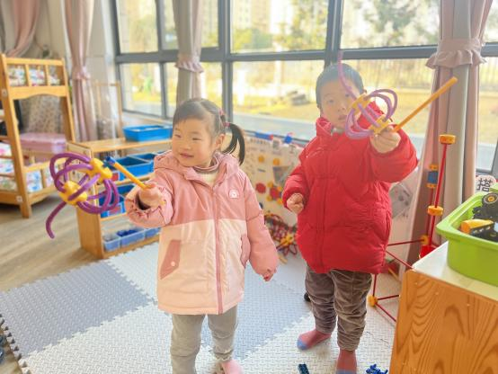
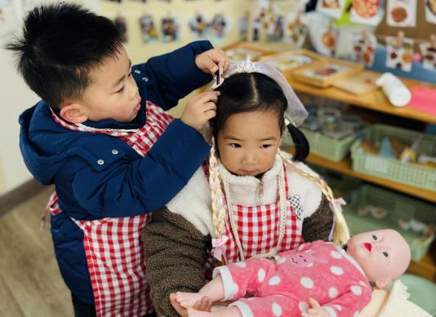 | 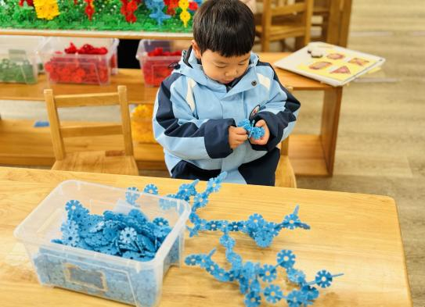 | 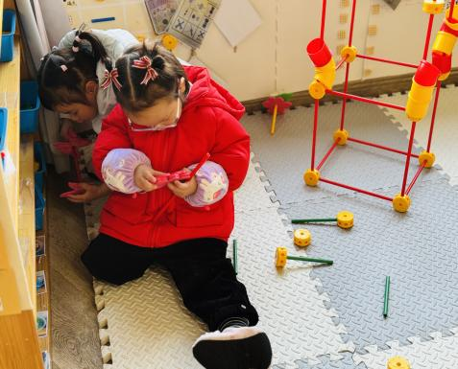
二、健康活动《被子改改好》
冬天到了，天气也越来越冷了，孩子们每天都在幼儿园午睡，自己盖被子。但是盖不好，容易着凉感冒。本次活动通过观察图片，让幼儿了解盖被子的重要性，然后以儿歌的形式引导孩子了解并逐渐掌握正确盖被子的方法，并尝试自己盖好被子。
了解盖好被子的重要性，乐意自己动手盖被子的幼儿有：贾昕语、万瑾妍、杨雨泽、李子恒、钱嘉苗、赵弘阳、邱语涵、叶宛芮、朱星亿、高菁忆、万礼瑄、徐苜、钱莱、高苡恬。
在说说、做做中掌握盖被子的方法，逐渐养成独立盖好被子的习惯的幼儿有：邱语涵、胡默、叶宛芮、朱星亿、肖怡萱、高菁忆、李宇阳、万礼瑄、徐苜、钱莱、高苡恬、贾昕语、万瑾妍、王沅莘、杨雨泽、李子恒、钱嘉苗、赵弘阳。
三、家园配合
1.1月10日（周五）我们将开展期末评选活动，评选的奖项分别是：好学宝宝、巧手宝宝、礼貌宝宝、活力宝宝、快乐宝宝。评选将采取自荐、他评与园评相结合的形式开展。请家长协助小朋友们准备1分钟左右的自荐演说，可以是作品介绍、才艺展示等（可以现场说也可以提前录制视频私聊发给班级老师）。这也是孩子自我展示的一个平台，同时也是对于自己一个学期表现的回顾，希望每个孩子都能够积极参与其中哦~
2.为了增强幼儿园教师的保教管理水平，全面提高幼儿园保教质量，今天放学会发放一张《家长问卷》，请各位家长仔细阅读，秉着公平、公正的原则认真填写！ ⚠️
必须填上班级名称，否则作无效卷。填写好后于明天早上孩子来园时务必带来，感谢配合～

